盐池县交通运输局组织开展“阳光交通、共筑民生”政府开放日活动

为深化政务公开，搭建政府与群众沟通的“连心桥”，9月23日，盐池县交通运输局以“阳光交通、共筑民生”为主题，举办政府开放日活动，邀请人大代表、政协委员、企业代表及群众代表16人，沉浸式体验交通运输工作，零距离感受交通运输行业发展成果。
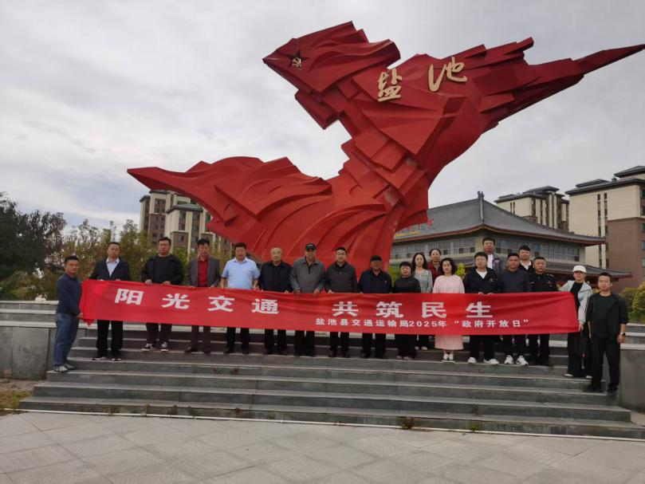
活动伊始，代表们首先来到宁夏天领物流有限公司、江鑫危货停车场，现场查看危险化学品运输车辆标识标牌、动态监控系统安装使用、安全生产日常管理等情况，企业负责人详细介绍了不同品类危险品运输车辆的专用配置标准并现场演示了通过“动态视频监控”系统，对运输车辆实时位置、行驶速度、驾驶员操作行为进行动态监管的全过程，当看到系统自动识别驾驶员疲劳驾驶并发出预警时，代表们对科技赋能安全监管的成效给予肯定。
随后，前往盐池县统仓共配快递分拣中心，在分拣中心智能分拣区，代表们现场观摩自动化分拣设备作业流程。只见一件件包裹经扫码识别后，通过交叉带分拣机精准“落格”，切实让代表们直观体验了“数据多跑路、包裹快传递”的便捷。
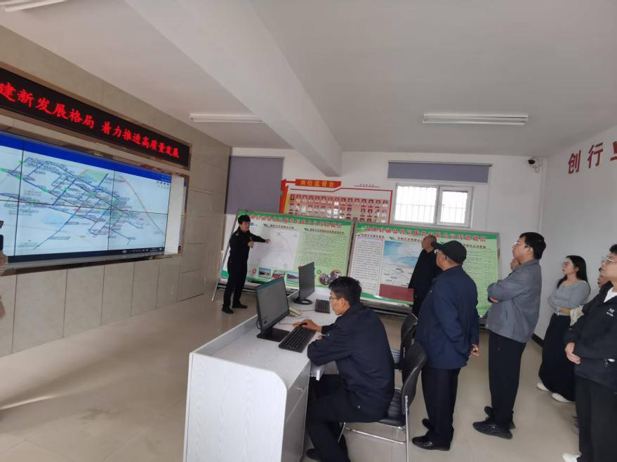
在盐池县东部集散中心县域充换电补短板项目现场，代表们实地观摩充电基础设施建设成果，县交通运输局相关负责人介绍了盐池县县域充换电补短板项目建设、布局、运营情况，工作人员现场演示了新能源汽车快充流程，代表们纷纷表示，县域充换电补短板项目有效填补了农村地区充换电设施空白，让人民群众感受交通民生工程来的便捷与温度。
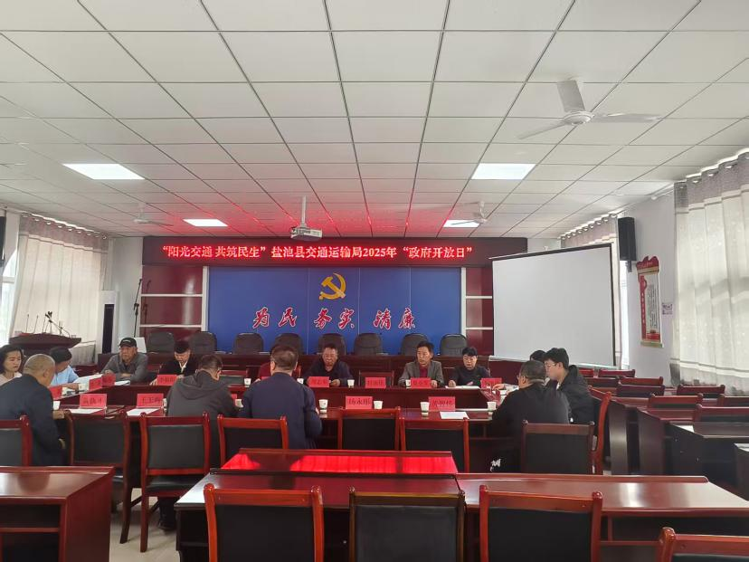
最后在盐池县客运服务中心，代表们参观了新能源公交车充电设施与车辆维保车间，深度体验了公交智能调度系统下的公交实时查询、扫码乘车等便民服务。代表们纷纷点赞，直言“智慧交通让出行更安心、更高效”。
座谈会上，县交通运输局党组书记、局长张志奋同志全面介绍了年度重点工作完成情况，包括农村公路建设、管养、交通运输执法、现代物流降本增效、安全生产等人民群众关注的民生实事，并认真听取代表们的意见建议。针对代表提出的意见建议，现场逐一回应。
此次政府开放日活动，不仅让群众走进交通、了解交通，更搭建了倾听民意、汇聚民智的平台。下一步，盐池县交通运输局将以此次活动为契机，持续深化政务公开，把群众的意见建议转化为改进工作的具体举措，不断提升交通运输服务水平，切实增强群众出行的获得感、幸福感与安全感。

